宜蘭縣國教輔導團國小國語文學力檢測命題小組
103年度第六次會議紀錄
- 日期：103年5月12日
- 時間：13：30-15：20
- 地點：光復國小4樓輔諮中心
- 主持人：蔡藍儐老師
- 紀錄: 林千又老師
- 人員簽到：
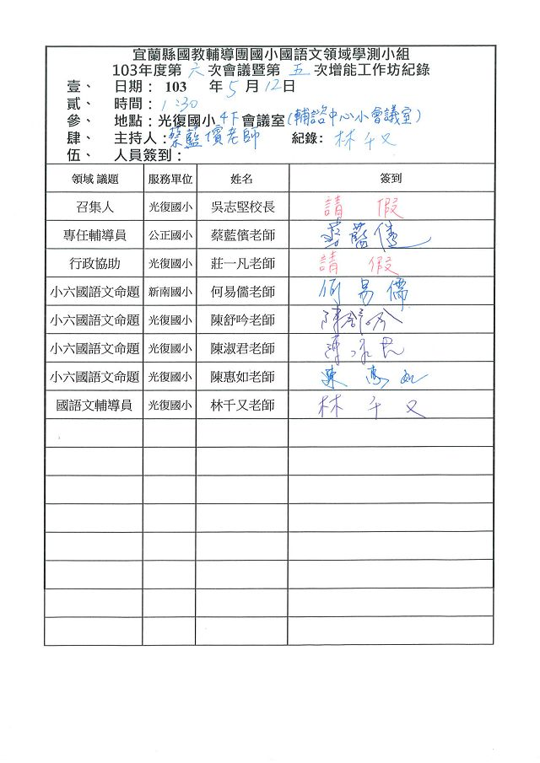

- 上次會議決議執行情形:
- 5/8(四)中、高年級閱測命題彙整完畢。
- 字詞句新增命題已彙整完畢。

- 會議記錄：
- 學測預試A卷模擬作答，並做最後校訂、選題。
- 學測預試B卷模擬作答，並做最後校訂、選題。
- 高年級團隊了解閱讀測驗之審題委員建議。
- 臨時動議:
學測預試目前訂於103年5月27日辦理，若行政上需要老師們協助監考，
再另行通知。
【照片】:
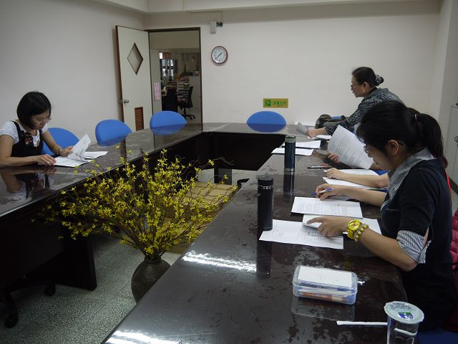 | 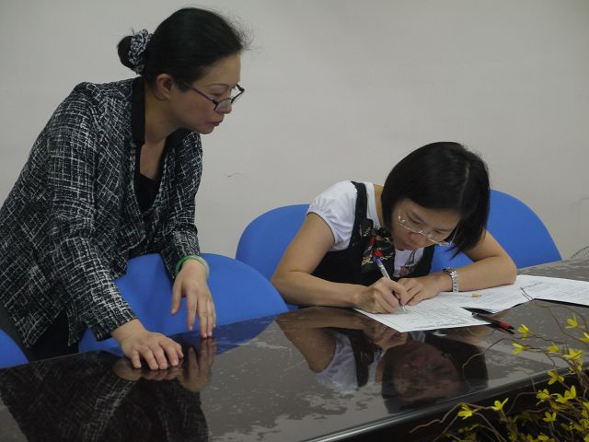
學測預試A卷模擬作答。 | 學測預試A卷選題最後校訂、選題。
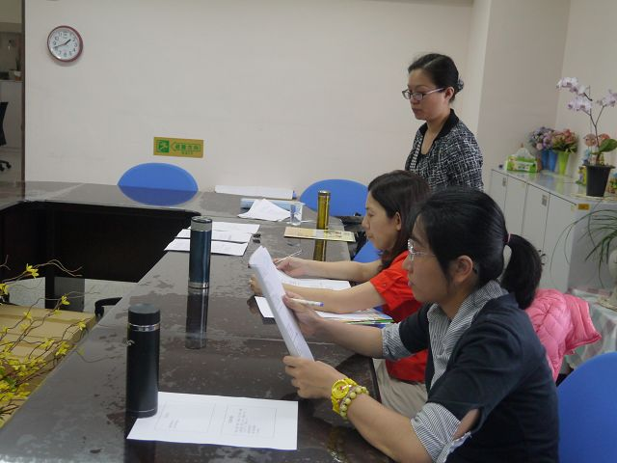 | 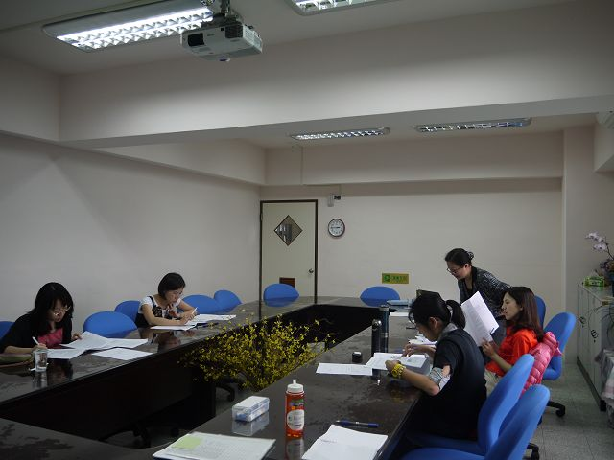
學測預試B卷模擬作答。 | 學測預試B卷最後校訂、選題。
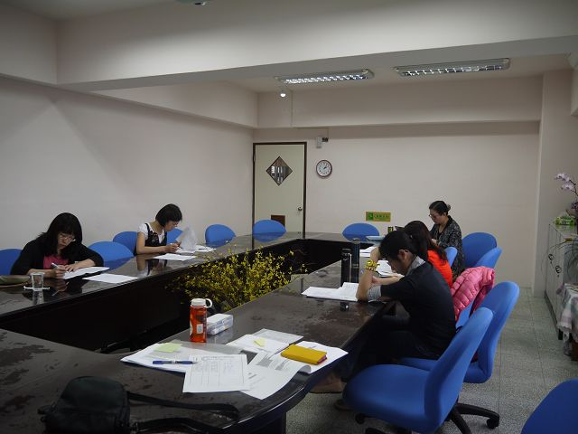 | 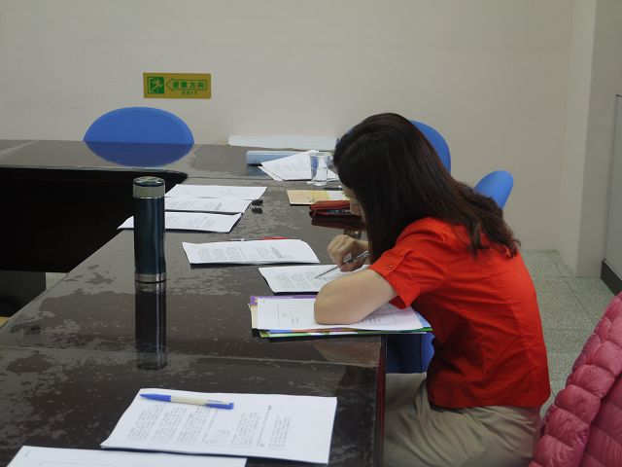
高年級團隊了解閱讀測驗之審題委員建議。 | 高年級團隊了解閱讀測驗之審題委員建議。

